Małopolski Związek Stowarzyszeń
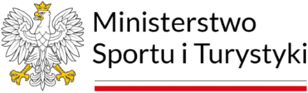
Kultury Fizycznej
30-003 Kraków; ul. Śląska 5/1
NIP: 675-12-19-067
kom. 504 244 576
www.mzskf.krakow.pl e-mail: mzskf@mzskf.krakow.pl
Kraków, dnia 02.01.2023 r.
Oświadczenie
Ja niżej podpisany …………………………………………………………………………………………
Nazwisko i Imię
oświadczam, iż pełniąc funkcję trenera Koordynatora kadry wojewódzkiej w sporcie
…………………………………………………………………………………………………… w 2023 r.:
nazwa sportu
otrzymuję wynagrodzenie w ramach innych programów zleconych przez Ministra Sportu i Turystyki realizowanych przez inne podmioty (np. kadra narodowa pzs, Szkoły Mistrzostwa Sportowego, Niepubliczne Szkoły Mistrzostwa Sportowego, Ośrodki Szkolenia Sportowego Młodzieży, w tym LZS, Akademickie Centra Szkolenia Sportowego, Wojskowe Centra Szkolenia Sportowego, Program „Klub”, Program „Szkolny Klub Sportowy”, programy upowszechniania sportu realizowane przez pzs itp.) w łącznej kwocie brutto wynoszącej w 2023 r. …………………………………………… zł;
nie otrzymuję wynagrodzenia w ramach innych programów zleconych przez Ministra Sportu i Turystyki w 2023 r.
………………………………
czytelny podpis

